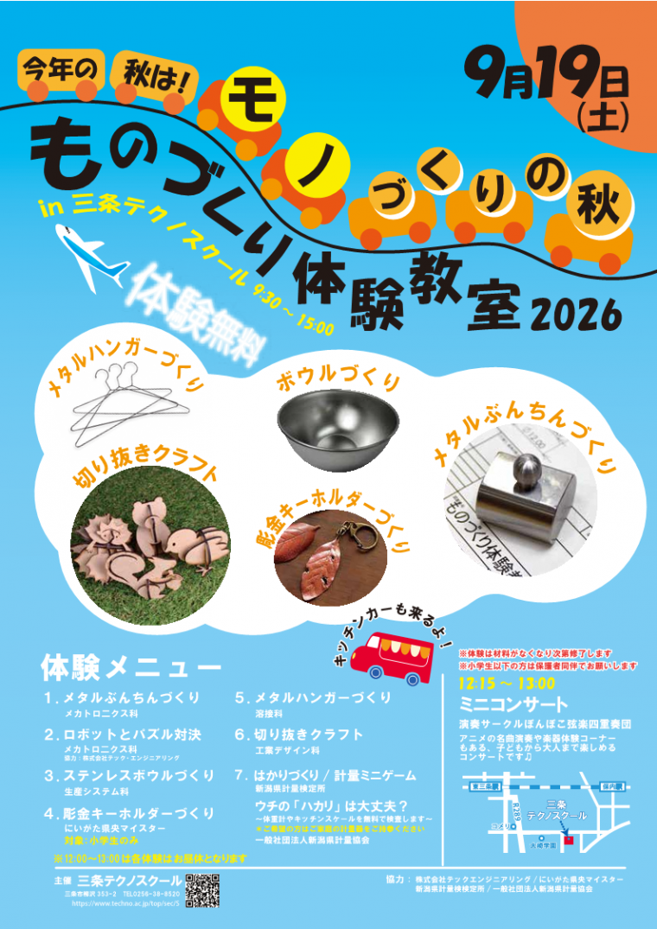

今回、ウチの「ハカリ」は大丈夫？と題しまして皆様がご家庭で使用している
「ハカリ」の精度確認を¨無料¨で実施いたします。
『皆さんは普段使用しているハカリの数値に疑問を持ったことはありませんか？』
〇病院の体重計と自宅の体重計とで、全然体重が違う！！
〇キッチンスケールで同じ量を計っているのに毎回数値が変わる！！など
この機会に実際お使いのハカリが正確な値を示しているか確かめてみませんか？
日時：９月１９日（土） ９時３０分から１５時００分
※１２時から１３時まではお休みです
📍場所：三条テクノスクール （三条市柳沢３５３－２）
☎ 電話番号：０２５６－３８－８５２０
～精度確認可能なハカリ～
・体重計 ・キッチンスケール ・ベビースケール ・お仕事などで使用していないハカリ
※ 病院・学校などで健康診断に使用している体重計は対象外です。
☆お問い合わせ先☆
一般社団法人 新潟県計量協会 【電話番号：０２５６－３６－２３５４】
※ご不明な点やお聞きしたいことがありましたらご連絡ください。

計量協会もイベントに参加いたします！！
計量協会もイベントへ参加いたします！！

